Zupčani prijenos

Zupčanik je strojni dio valjkasta ili stožasta oblika s ravnomjerno raspoređenim zupcima po obodu. U paru s drugim zupčanikom, pri čem je svaki učvršćen na svojem vratilu, služi za prijenos kružnog (rotacijskoga) gibanja i snage između vratila.

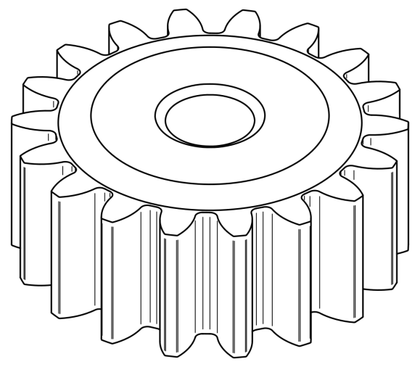

Jedan ili više parova zupčanika, s vratilima, ležajevima, kućištem i odgovarajućim priborom, čine zupčanički prijenosnik. Svaki par zupčanika čini jedan stupanj prijenosa, pa zupčanički prijenosi mogu biti jednostupanjski ili višestupanjski (prijenosni omjer). Poput drugih mehaničkih prijenosnika najčešće služe za redukciju (smanjivanje) brzine vrtnje (reduktor) od pogonskoga na gonjeno vratilo, to jest od pogonskoga na gonjeni stroj.

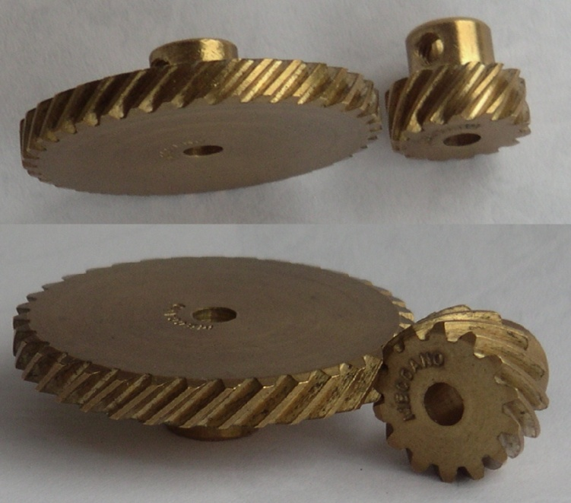

Oblik zupčanika ovisi o međusobnom položaju pogonskog i gonjenoga vratila:
- ako su vratila usporedna, prijenos gibanja ostvaruje se valjkastim (cilindričnim) zupčanicima ili čelnicima s ravnim, kosim, lučnim (zavojnim) ili strjelastim zupcima, pri čem veći zupčanik može imati i unutrašnje ozubljenje. U tu skupinu pripadaju i ozubljene letve (zupčanici s beskonačnim promjerom), kojima se kružno gibanje zupčanika pretvara u ravnocrtno gibanje letve ili, rjeđe, obratno.
- ako se osi vratila međusobno sijeku (najčešće pod pravim kutom), prijenos gibanja ostvaruje se stožastim (koničnim) zupčanicima ili stožnicima.
- kada se osi pogonskog i gonjenoga vratila mimoilaze, prijenos se ostvaruje zupčanicima koji teorijski imaju oblik hiperboloida, a aproksimiraju se stožastim zupčanicima (takozvani hipoidni prijenos) ili valjkastim zupčanicima (vijčani prijenos), sa zakrivljenim ili kosim zupcima.
- često se primjenjuju i pužni prijenosi, koji se sastoje od pužnoga vijka (zupčanika malog promjera izduženoga u aksijalnom smjeru) i pužnoga kola (zupčanika s kosim zubima s kutom nagiba i bokovima prilagođenima navoju pužnoga vijka).

